Paulo Borges (114827), Rodrigo Lopes (113811), Bruno Oliveira (113663), António Costa (113594)
Grupo 2, v2024/02/26.

Lab 3: Modelação com classes

Exercício 3.1
a) Verdadeiro, há uma relação clara entre a equipa e um professor responsável pela mesma, como é suportado pelo modelo.
b) Verdadeiro. O modelo não requer que um professor seja um responsável por uma equipa.
c) Falso. A submissão é feita por uma equipa, sem especificação do aluno ou alunos que o fizeram.
d) Verdadeiro. Apenas quem seja membro da CC pode atribuir uma pontuação a uma submissão.
e) Falso. A relação aluno-instituição, não está modelada.
f) Falso. Na relação entre o Membro CC e a Submissão, não são especificadas as especialidades do membro da CC.
g) Falso. Não é indicado um capitão de equipa ou qualquer tipo de representante.
h) Verdadeiro. O asterisco presente na relação prova que um desafio podem ser avaliado por docentes diferentes.

Exercício 3.2
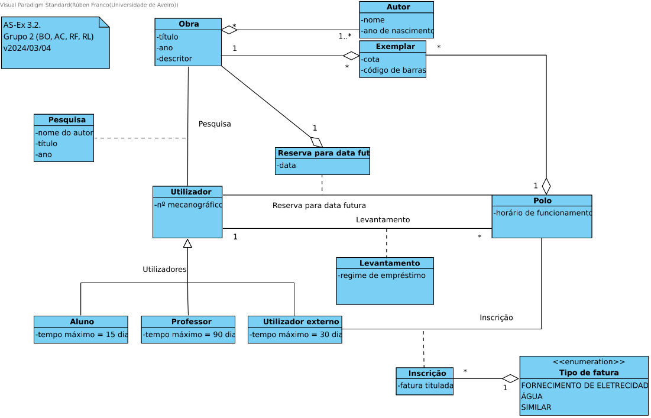

Exercício 3.4
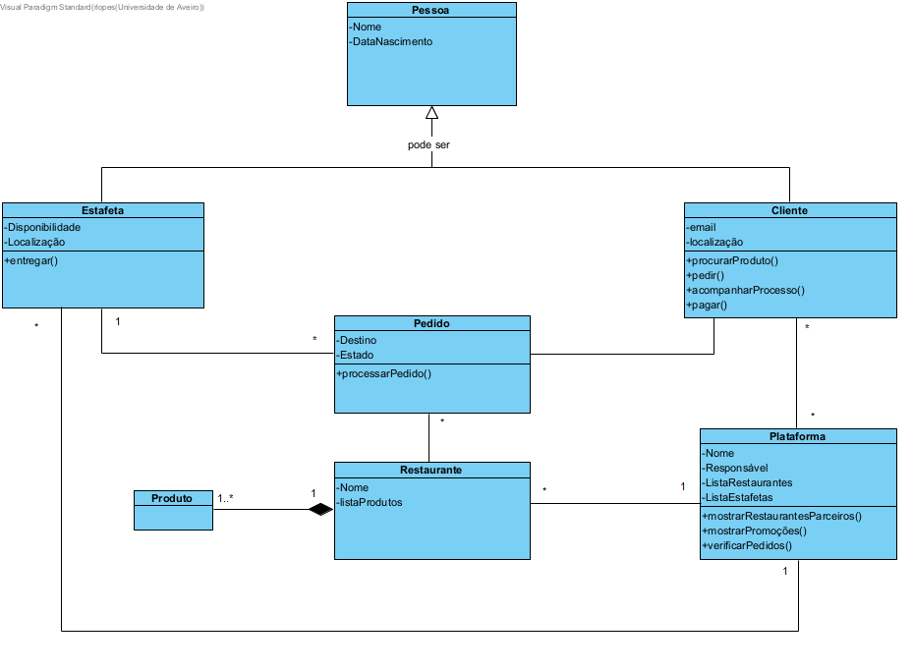

Exercício 3.5
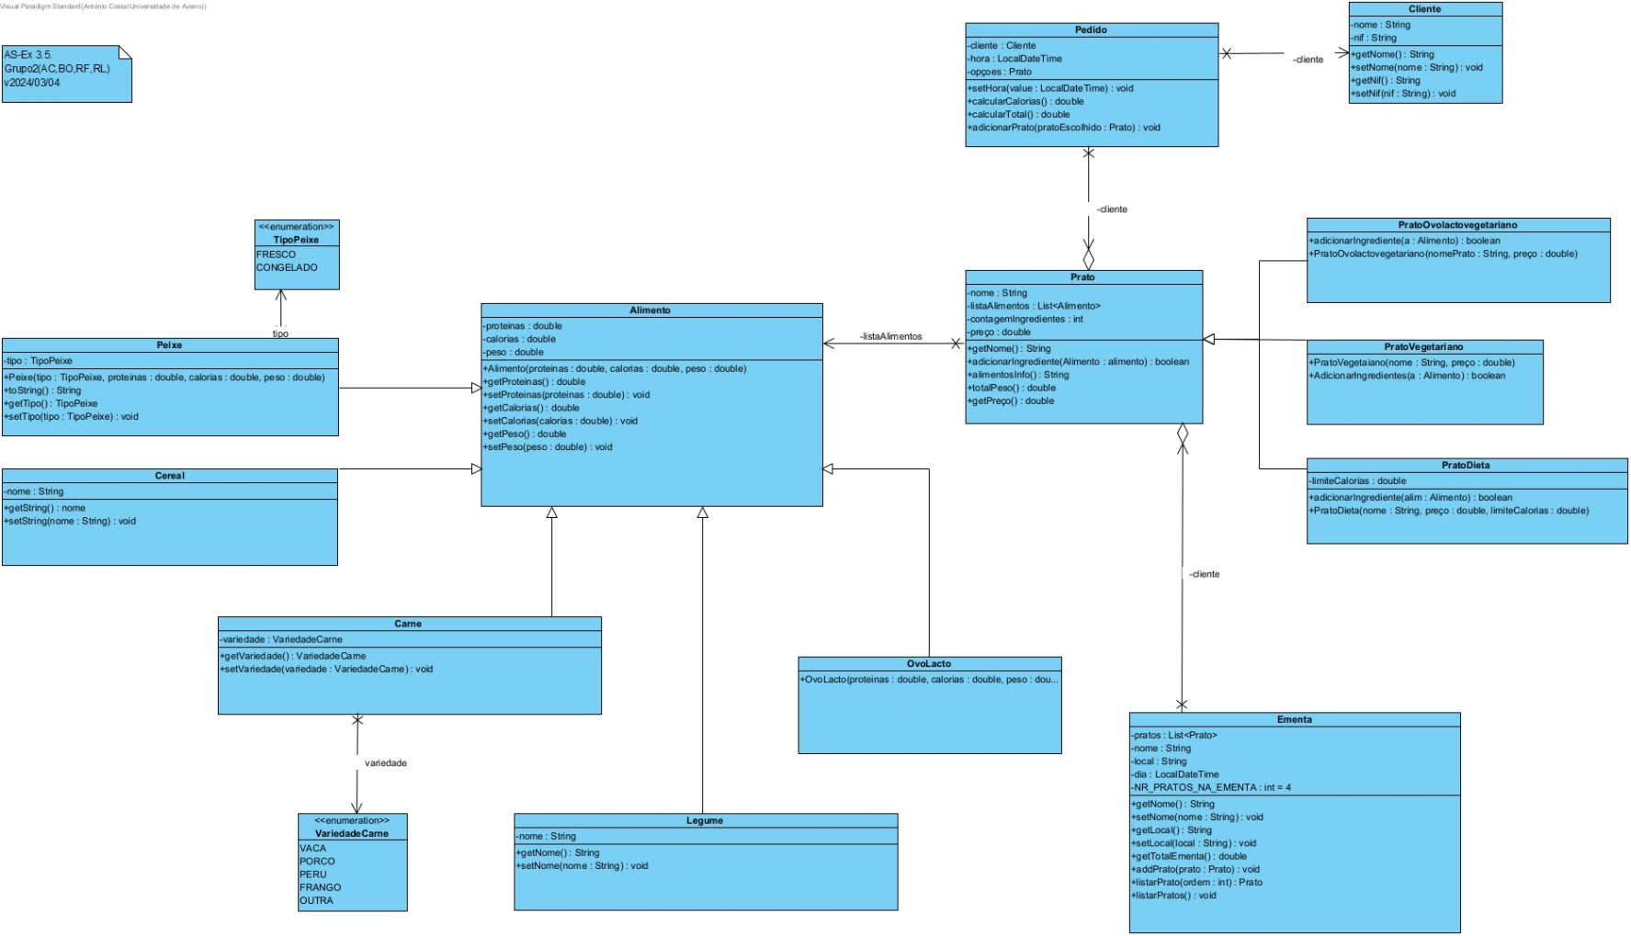

Exercício 3.6 FACULTATIVO
